國立澎湖科技大學人事服務簡訊
中華民國106年6月15日（10606）

人事法令宣導
考試、任免、敘薪、兼職
- 科技部書函以，為利外籍專業人才瞭解申請歸化相關程序，內政部戶政司全球資訊網
熱門主題服務項下新增「高級專業人才歸化專區」。(科技部106年5月5日科部科字
第1060029732號書函)
- 教育部修正「專科以上學校兼任教師聘任辦法」並自106年8月1 日生效。(法規內容
請逕自http://edu.law.moe.gov.tw/NewsContent.aspx?id=4442查詢)
- 教育部函以，有關辦理自籌收入業務有績效之行政人員，支領工作酬勞之限額是否含
括加、值班費乙案。(教育部106年5月25日臺教高(三)字第1060068547號函)

考績考核、訓練進修、差勤管理
一、106年度公務人員專書閱讀心得寫作及閱讀推廣競賽活動。(依國家文官學院106年1月
23日國院數字第1060800006號函)
二、教育部函以，關於公務人員經服務機關依公務員懲戒法移付懲戒，如經公務員懲戒委
員會傳喚出庭，得經機關長官核准給予公假。(依教育部106年5月16日臺教人(三)字第
1060062254號函轉銓敘部106年5月1日部法二字第10642182611號函)

待遇、福利、退休、撫卹

- 教育部函以，有關行政院修正「全國軍公教員工待遇支給要點」第4點附表7「各機關
學校公教員工地域加給表」，並自106年5月1日生效。(教育部106年5月2日臺教人(四
)字第1060058828號函)
二、教育部書函以聘用人員在約聘期間意外死亡者，得酌給撫慰金。(教育部106年5月23日臺教人(四)字第1060071721號書函轉銓敘部106年5月17日部退四字第10642273771號函)
三、教育部書函，有關「工程獎金支給表補充規定」乙案。(教育部106年5月23日臺教人(四)字第1060072528號書函)
四、教育部書函，有關衛生福利部106年5月5日衛授疾字第1060100486號令修正發布施行之「受聘僱外國人健康檢查管理辦法」。(教育部106年5月26日臺教高(五)字第1060065367號函)

人事活動訊息

一、教職員部分（含約用人員、專案工作人員、行政助理）：
※6月份無教職員異動

二、同仁結婚、生育、升等相關訊息
- 恭賀：6月份壽星，生日快樂!
韓子健、于錫亮、戴芳美、邱采新、張弘志、高惠娟、姚永正、姜佩君、蔡依倫、鍾怡慧、蔡有新、陳淑蕊、林麗紅、陳益祥、安秀華、楊慶裕、吳志浩。

好康在這邊
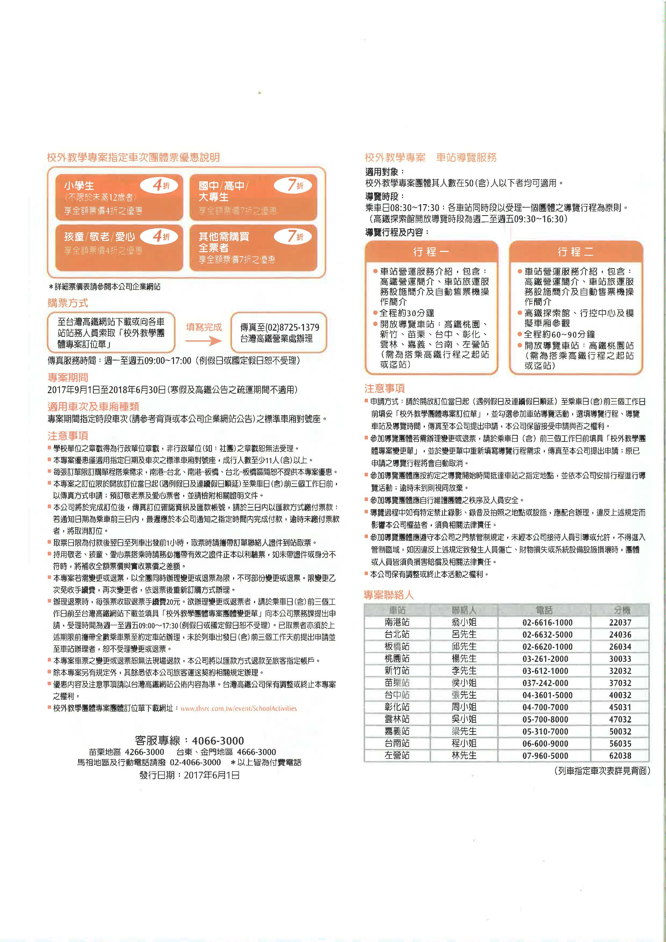

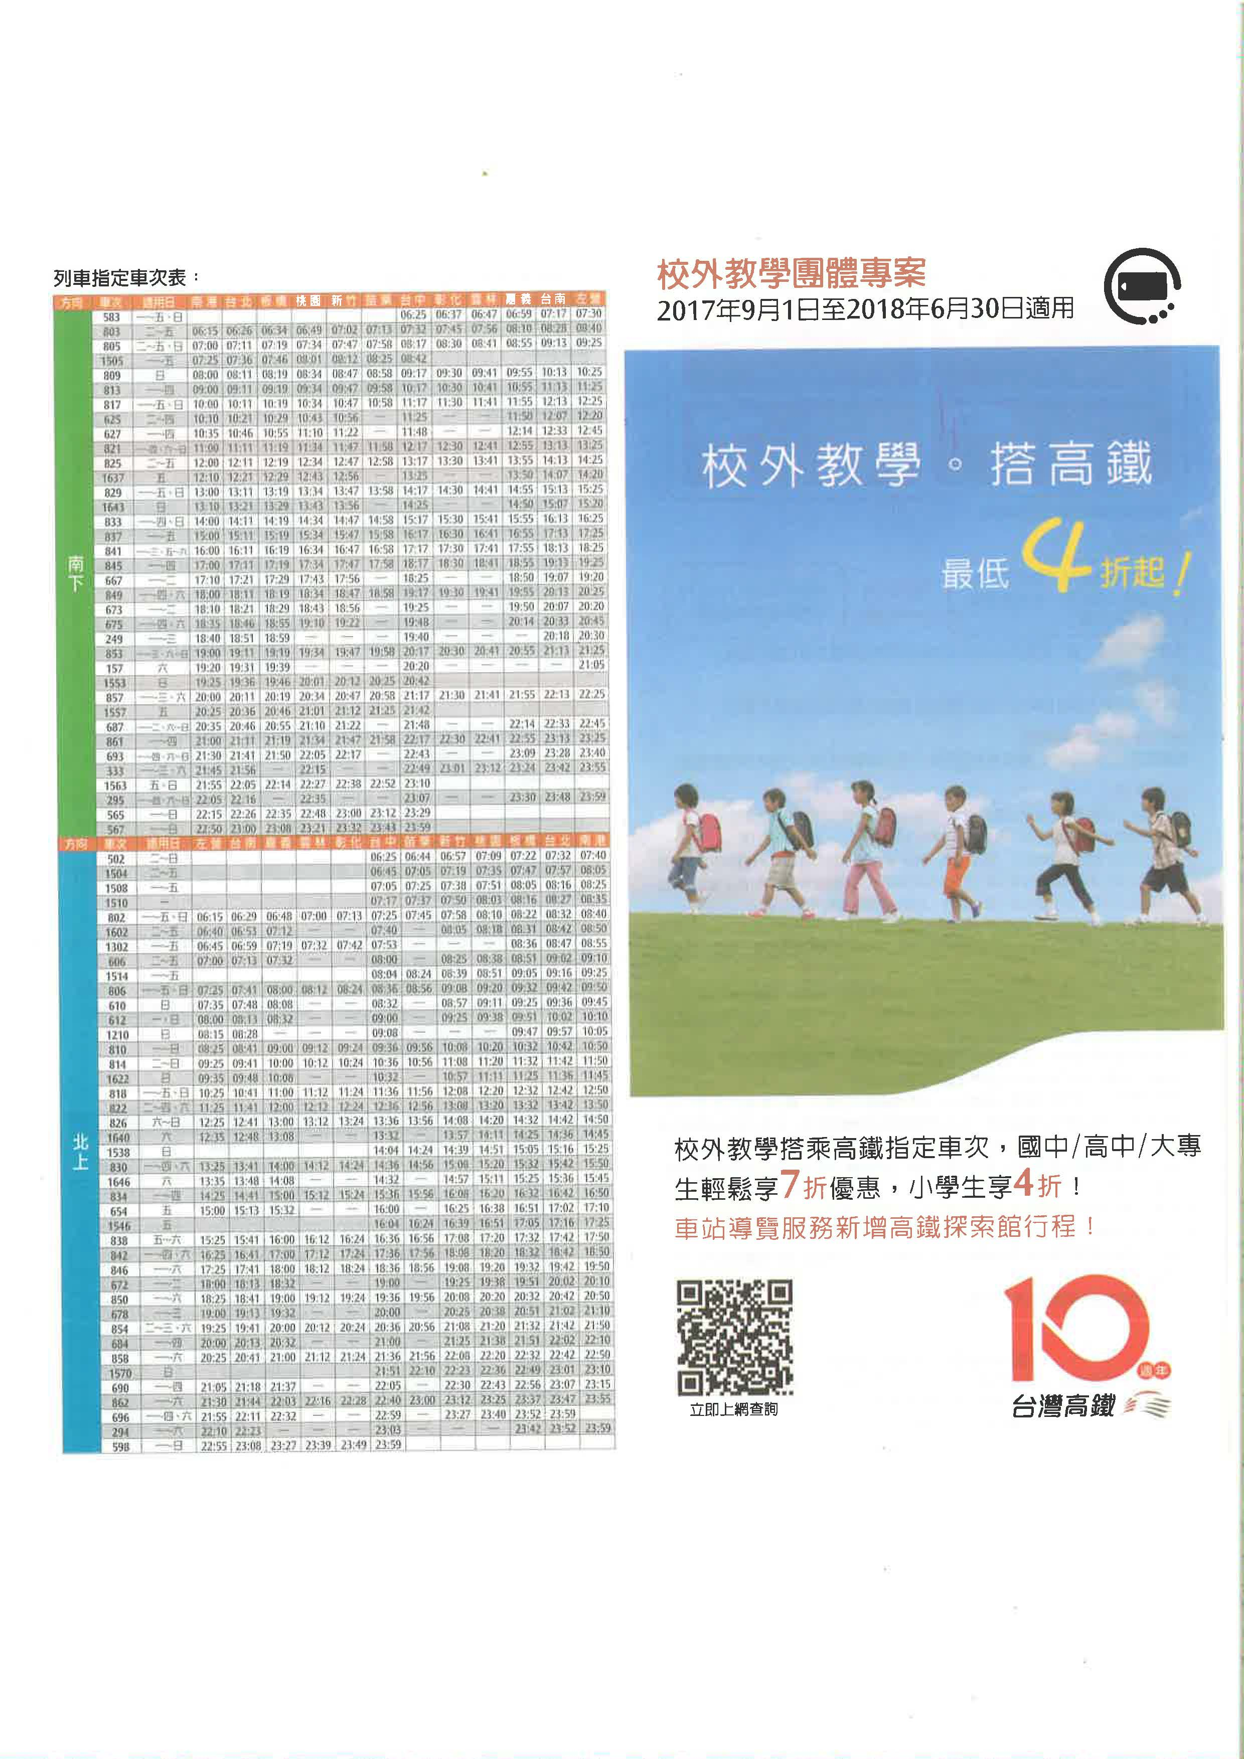

輕鬆一下

誰來救我
早上出門前我把綠茶，茉莉花茶，烏龍茶包
都丟進我的熱水罐裡面，我就開車出門了，
開到一半遇到臨檢。
警察：「有沒有喝酒？」
我：「沒有！」
警察：「你那一罐裡面是什麼？」
我：「什錦茶！」
然後我就被帶到警察局了，說我公然侮辱警察，
我到現在也不知道為什麼被抓？

法律園地

學生上課錄音或錄影是否經老師點頭或口頭同意即可作成筆記？可否將其上網？若摘要引用是否需書面同意？

老師講課時所完成之著作是屬於語文著作中之「演講」（著作權法第五條第一項各款著作內容例示第二項第一款），將老師的「演講」錄音或錄影是重製的行為（參見著作權法第三條第一項第五款），而重製是著作人專有的權利（著作權法第二十二條），所以學生上課要將老師所講的課錄音或錄影，是應該經過老師的同意，點頭或口頭同意均可，又按一般社會慣例來說，老師講課常常會允許甚至要求學生做筆記，所以可以認為老師講課是屬於默示同意學生做筆記、錄音或錄影的，除非老師明白表示不同意。但應僅限於自己使用，作成的筆記不可再將其上網。
引用是一種部分重製的行為（參見著作權法第三條第一項第五款）。為報導、評論、教學、研究等，在合理範圍內，得引用已公開發表之著作（著作權六十四條）。

【本文摘自經濟部智部智慧財產局網頁】

